Міністерство освіти і науки України
Дніпровський національний університет імені Олеся Гончара
Факультет прикладної математики і компʼютерних технологій
Кафедра компʼютерних технологій

ЗВІТ З ЛАБОРАТОРНОЇ РОБОТИ № 2
з курсу «Менеджемнт програмного забезпечення»
на тему «SWOT аналіз»
Варіант №2

Виконав:
студент гр. ПА-22-2
Овдієнко Андрій

Дніпро
2025
Зміст
1. Постановка задачі 3
2. Опис розв’язку 4
2.1 Критерії вибору остаточної ідеї 4
2.2 SWOT-аналіз 5
2.3 Технічне завдання на програмне забезпечення по проекту 7
2.4 Cклад команди 9
2.5 UML діаграма станів 9
3. Висновки 10

1. Постановка задачі
Описати критерії вибору остаточної ідеї;
Зробити SWOT-аналіз, зафіксовати об'єктивні ризики і сильні сторони ідеї продукту.
Сформулювати технічне завдання на програмне забезпечення по проекту.
Обрати склад команди з розробки програмного забезпечення.
Розробити UML діаграму станів за обраним проектом.

2. Опис розв’язку
Ідея: “Надати користувачеві автомобіля повноцінну вбудовану, незалежну операційну систему автомобіля”.

2.1 Критерії вибору остаточної ідеї
Потреба ринку: Багато хто скаржиться, що для підключення автомобіля (Toyota) до Android доводиться використовувати AndroidAuto, який не підтримується на деяких андроїдах 15, і без цього додатка неможливо навіть увімкнути систему, наприклад, карти на моніторі автомобіля. Проблема в тому, що додаток AndroidAuto має бути як в автомобілі (Linux подібна закрита операційна система), так і на підключеному пристрої. Але оскільки взаємодія можлива лише через цей додаток, виникає ідея зробити повноцінну ОС, яку можна вмикати як комп'ютер. Тобто головна ідея – запустити операційну систему в машині без допомоги інших пристроїв, щоб там були: мавпи, файлова система і таке інше.
Значна зручність: ця операційна система не залежить від програми AndroidAuto (яку потрібно постійно оновлювати (і не лише її, а й: Google, Maps, Speach), інакше операційна система в автомобілі не працюватиме) на підключеному пристрої. Вона є незалежна від інших пристроїв чи додатків, як ноутбук. Але можна підключити пристрій (телефон, планшет, флешку) і використовувати, як додатковий диск файлів.
Критична адаптація та поразка конкурента: створюється повноцінна операційна система для запуску різних програм, а IT-фахівці можуть вільно писати для неї програму та відтворювати її на своїй ОС в машині. Основний конкурент, який робить все через AndroidAuto, може розмістити лише 2-3 програми (лише ліцензовані) та використовувати їх при підключенні стороннього пристрою до цієї ОС, а якщо відключити – то нічого вмикати неможна. Також коли все робиться через неповну ОС та AndroidAuto на систему у машині нічого написати або встановити неможливо – це незручно.
Ризики: перетворення з Linux подібної закритої операційної системи на більш відкриту – Android подібну – зростає можливість взлома, вірусів, хробаків, витоку інформація при умові, що є підключення до інтернета.
Сертифікація: така операційна система має бути сертифікована – вбудована в кожну машину. Це недешева операція, і не швидка. Сертифікація цього продукту може тривати від 2 до 5 років. Мінімальна сума – аж 2 мільйони доларів.
Навички командної роботи: слід наймати людей, які мають навички створення повноцінної ОС з нуля, тобто разом з ядром – а це спеціалісти, які пишуть на низькорівневій системі, і таких сьогодні досить мало. Оскільки існують ризики витоку інформації – вкрай важливо залучати спеціалістів з кібербезпеки, щоб мінімізувати ризики витоку інформації. Найняти експертів – не водіїв, які їздять по Землі та порушують сотні правил, те саме правило, що на червоне світло та з картонною зеленою стрілкою поворот праворуч можливий лише з крайньої правої смуги – тому слід залучати вчителів, які навчають водінню, і які дійсно вміють водити – вони можуть порекомендувати, як зробити інтерфейс ОС.
Надання доступу до Інтернету: розробити місце для тих самих SIM-карт, на які користувач може встановити безлімітний інтернет від того ж Київстару. Також можна забезпечити Wi-Fi підключення. Такої можливості немає у сучасний ОС машин.

2.2 SWOT-аналіз
Сильні сторони:
- Повна незалежність повноцінної операційної системи: система може запускатися сама, як переносний компʼютер, можна встановлювати/писати різні додатки (для перегляду фото/відео, для прослуховування музику, калькулятор чи мавпи типу Waze), користуватися файловою системою і з файлами іншох накопичувача (флешка, телефон, планшет).
- Не потребує оновлень програм: система не залежить від встановлених на ній програм або від підключених до неї пристроїв (не вимагає їхнього оновлення).
- Інтернет доступний через Wi-Fi або мобільну передачу даних.
- Інтерфейс однаковий та простий на основі думки експертів. Є люди, які купляють машину, потім через 3 місяці продають і купляють нову – ось для них буде зручно, коли ОС однакова – він все буде знати, що де клацнути і так далі.
- Розгром головного конкурента, який використовує Аndroid Auto – як додаток для запуска ОС машини.
Слабкі сторони:
- Потрібна велика майстерність, щоб створювати операційні системи з ядром – фахівців мало.
- Багато грошей витрачається на створення операційної системи, збирання повноцінної команди та сертифікацію.
- Конфіденційність та стабільність файлів певною мірою втрачаються при підключенні до Інтернета.
Можливості:
- Швидке зростання на ринку, адже більшість людей вже ненавидять AndroidAuto, а ОС, яка пропонується, повністю виключає AndroidAuto – всі проблеми, які обговорюються на YouTube, Telegram – зникають.
- Тісна взаємодія з експертами та автовиробниками.
- Створення магазину-маркету.
- Вирішення глобальної проблеми AndroidAuto на Android 15.
- Можливі преміум-функції.
Загрози:
- Злом операційної системи, несанкціонований доступ до файлів, шин, елементів керування, кондиціонера, радіо, вікон, двигуна.
- Провокація сильних конкурентів.
- Збій системи, що призводить до аварії або навіть смерті.
Обʼєктивні ризики:
- Через потужну ОС, машина може вимагати великого обсягу оперативної пам'яті, що вплине на продуктивність.
- Програма може зависнути або вийти з ладу з помилкою - і машина заглохне, як механіка.
- Перегрів пристрою.
- Від системи прямий доступ до керування, шин, палива.

2.3 Технічне завдання на програмне забезпечення по проекту
Мета: “Розробка незалежної, повної операційної системи для автомобілів, як компютер.”.
Основні вимоги до функціоналу:
- Показ інформації палива:
    - Швидкість автомобіля (км./год.);
    - Середня витрата пального (л./км.);
    - Залишок палива в баці (літри або %);
    - Стан двигуна та батареї (якщо гібрид);
      - Зарядка чи використання батареї;
      - Витрати пального чи розрядка батареї;
- Показ інформації фар:
    - Працюють дальні;
    - Працюють ближні;
    - Працюють протитуманні;
    - Працюють всередині авто світло;
    - Працюють габарити;
- Показ інформації температури:
    - Яка температура в салоні та на вулиці;
    - Яка температура вибрана для салона;
    - Чи дує обігрів на лобове скло;
    - Чи дує обігрів на людину (тіло/голову);
    - Чи дує обігрів на людину (ноги/ступні);
- Показ інформації про те чи є відкриті:
    - Двері;
    - Багажник;
    - Капот;
    - Люк бензобака;
    - Вікна;
- Показ інформації про стан шин:
    - Тиск;
- Показ файлової системи:
    - Проводник/Finder;
    - Не повинен впливати на стан автомобіля при збої;
    - Має працювати без інтернета;
    - Можна встановлювати та видаляти установочні файли;
- Показ глобального магазину додатків:
    - Google Play маркет для авто;
    - Захист від кібератак;
    - Не повинен впливати на стан автомобіля при збої;
- Показ встановленних додатків та спосіб їх відкриття:
    - Не повинен впливати на стан автомобіля при збої;
    - MX Player Pro;
    - Player Pro;
    - Має працювати з і без інтернета;
    - Можна встановлювати та видаляти;
- Інтернет:
    - Показ E/3G/4G/5G та швидкість;
    - Можливість вставити SIM-карту;
    - Можливість підключитися до Wi-Fi;
    - Не повинен впливати на стан автомобіля при збої;
    - Захист від кібератак;
    - Міні браузер;
- Відображення часу та погоди:
    - Не повинен впливати на стан автомобіля при збої.

2.4 Cклад команди
- Менеджер;
- Інвестори;
- Експерти (вчителі водіння);
- Розробники (розробники ядер операційної системи);
- Розробники (базові додатків для нової операційної системи);
- Фахівці кібербезпеки (захист інформації);
- Автобудівельники;
- Інженери;
- Тестувальники.

2.5 UML діаграма станів
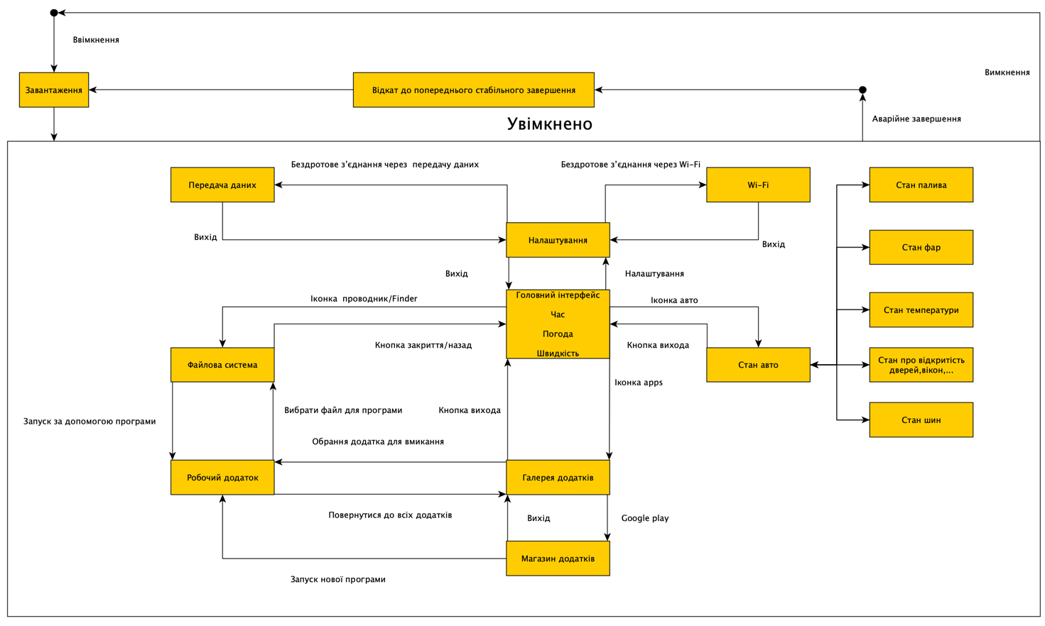
Рисунок 1 – UML діаграма станів.

3. Висновки
Під час лабораторної роботи було проаналізовано та обрано оптимальну ідею на основі критеріїв відбору, враховуючи думки користувачів, обрано оптимальний варіант, який би задовольнив основні потреби та недоліки. Було представлено SWOT-аналіз, який підтверджує актуальність ідей, а також недоліки, з якими доведеться зіткнутися. Було обрано людей, які повинні бути в команді, сформульовано технічне завдання та створено діаграму станів UML.

